Занятие по лепке из солёного теста с детьми младшего школьного возраста.
Тема: «Изготовление фигурки ежа».
Цель: Изучить технологию изготовления фигурки ежа.
Задачи:
Обучающая – продолжать учить детей последовательно выполнять действия технологического процесса
Развивающая – развивать мелкую моторику рук, воображение, фантазию.
Воспитывающая – воспитывать потребность в завершении начатого, аккуратность, наблюдательность, бережное отношение к природе, любовь к животным.
Оборудование и материалы: готовое солёное тесто, мука, баночка с водой, маникюрные ножницы, планшет, кисти, бусины.
Демонстрационный материал: картинки с изображением ежа, фотографии ежа в природе, образец готовой фигурки ежа.
Раздаточный материал: планшеты, ножницы, технологические карты.
Ход занятия:
Педагог: - Под ёлками под соснами лежит мешок с иголками?
Дети отвечают.
Педагог: - Какой цветом ёж? Какие у него иголки, повадки и т.д.
Дети отвечают.
Показ фотографий, картинок.
Предлагаю обратить внимание детей на технологические карты, в которых отражена последовательность выполнения.
Начало работы с детьми с опорой на технологические карты.
Физ. минутка: Ёж спешил к себе домой,
Нёс запасы он с собой,
Через кочки он скакал,
Быстро по лесу бежал.
Вдруг он в шарик превратился,
И до дома докатился.
В завершении работы декорируем игрушку, при помощи кисти и воды приклеиваем носик, глазки из бусин.
Далее предлагаю самостоятельно слепить дополнительное оформление игрушки (яблочки, грибочки, листочки).
Итог занятия:
Педагог: - Дети посмотрите, что у нас получилось, какие замечательные ёжики.
Все выставляют свои поделки на столе, рассматривают, обсуждают.

Технология лепки «ежа», при помощи ножниц.

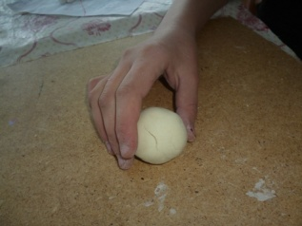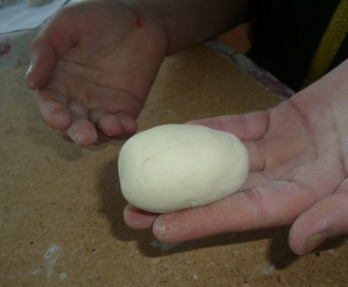
Раскатываем шарик. Из шарика делаем овал.
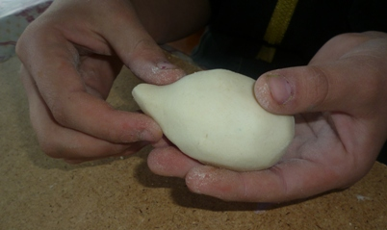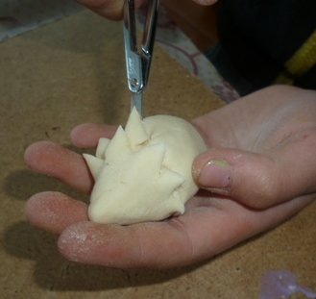
Вытягиваем носик. Ножницами нарезаем иголки от носика.
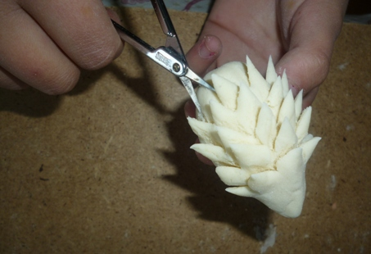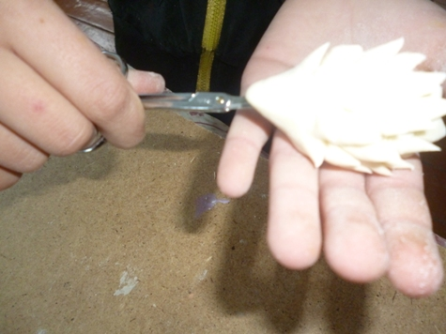
Дорезаем до хвостика. Надрезаем ротик.
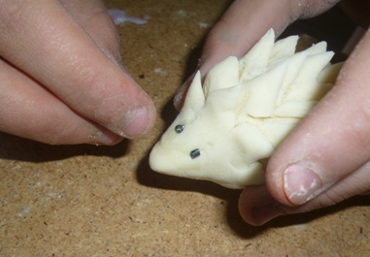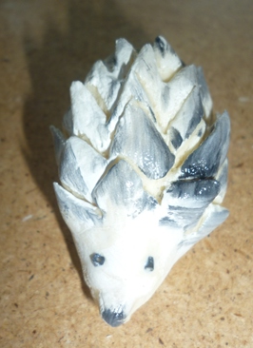 Приклеиваем бусинки при помощи кисти и воды. Раскрашиваем после высыхания.

